**Сводная таблица времен в Действительном залоге**

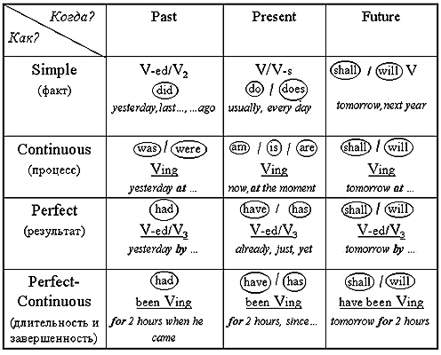

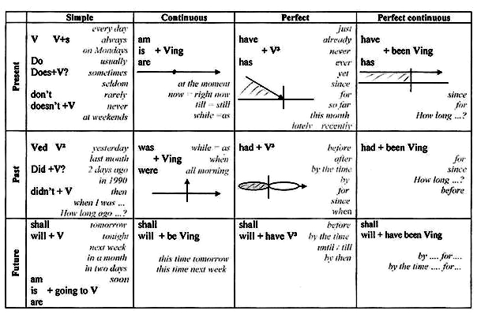

**Видовременные формы глагола английского языка (Действительный залог)**

|  |  |  |  |  |
| --- | --- | --- | --- | --- |
| **ACTIVE** | | | | |
|  | **Indefinite** | **Continuous** | **Perfect** | **Perfect - Continuous** |
|  | Констатация факта | Процесс | Завершенность | Процесс в течение некоторое периода времени |
| P  R  E  S  E  N  T | V, V-s  I write  Я пишу (часто) | am,  is V - ing.  аге  I am writing.  Я пишу (сейчас) | Have  V-ed, V- 3  Has  I have written  Я написал (уже, только что) | have  been V -ing  has  I have been writing  Я пишу(уже час, с двух часов) |
| P  A  S  T | V -ed, V-2  I wrote  Я писал (вчера, 2 дня назад) | was  V-ing  Were  I was writing Я писал  (вчера в два часа, когда он вошел) | had V -ed, V-3  I had written  Я написал  (вчера к трем часам; до того как он пришел) | had been V - ing  I had been writing.  Я писал (уже два часа, когда он пришел) |
| F  U  T  U  R  E | Shall  V  Will  I shall write  Я буду писать (завтра) | Shall  V- ing  Will  I shall be writing  Я буду писать (завтра в три часа) | Shall  have  V-ed /  Will V – 3  I shall have written  Я напишу  (завтра к трем часам) | Shall  Have been  V- ing  Will  I shall have been writing  Я буду писать (завтра уже 3 час когда он придет) |

